Knauf Gipsplattenstreifen

Knauf Gips

Eigenschaften

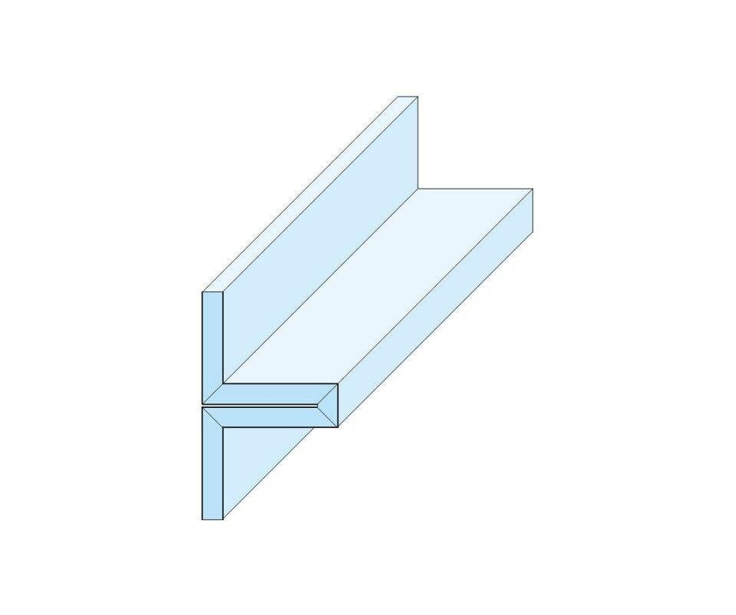

Perforierung

ohne Perforierung

Produkt

Formteil, Streifen

Höhe (mm)

12,50 - 50,00

Länge (mm)

2.500,00

Bauform

Formteil, Streifen

Beschichtung

unbeschichtet